| **요구사항 정의서** |
| --- |

| **과제명 :** | **음악 웹사이트** |
| --- | --- |

| **2022. 06. 29** | |
| --- | --- |
| **목 차** |
| **Ⅰ. 개 요**  1. 문서의 목적  2. 요구사항 및 문서의 범위  **Ⅱ. 유스케이스**  1. 유스케이스 다이어그램  2. 유스케이스 명세  **Ⅲ. 기능 요구사항**  **Ⅳ. 비기능 요구사항** |

**Ⅰ. 개 요**

1. 문서의 목적

본 문서는 “음악 웹사이트” 개발의 요구사항을 정의한 문서이다.

이 요구사항 정의서는 음악 웹 서비스를 이용하는 데 사용자가 필요한 서비스를 화면에 보기 쉽게 구현된 것에 대해 기술한 것이다.

본 문서는 가능한 구체적이며 간결하게 표현되어야 하고 추후 시험이 가능해야 하며, 본 문서를 사용하는 대상은 본 과제를 기획하는 기획자, SW를 개발하는 개발자등이며, 본 과제의 요구사항 도출 및 개발 과정에서 본 문서를 활용할 수 있도록 한다.

2. 요구사항 및 문서의 범위

본 문서에서는 유스케이스 및 기능.비기능 요구사항의 기술을 그 범위로 한다.

**Ⅱ. 유스케이스**

1.유스케이스 다이어그램

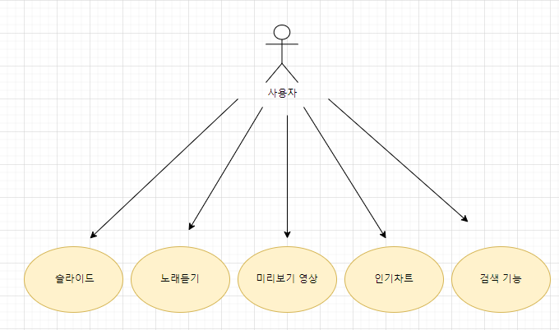

2.2유스케이스 명세

| **유스케이스 이름** | 인기차트 |
| --- | --- |
| **유스케이스 ID** | U_C_1 |
| **관련 요구사항** |  |
| **우선순위** | N/A |
| **선행조건** | CHARTS 클릭 시 |
| **관련 액터** | 사용자 |
| **이벤트 흐름** | -사용자는 웹 페이지에 접속한다  -사용자는 CHARTS 버튼을 클릭한다  -사용자는 실시간으로 TOP 50 인기 순위를 볼수 있다 |
| **종료조건** | 메인페이지 버튼을 누른다 |

| **유스케이스 이름** | 미리보기 영상 |
| --- | --- |
| **유스케이스 ID** | U_C_2 |
| **관련 요구사항** |  |
| **우선순위** | N/A |
| **선행조건** | 마우스 올린다 |
| **관련 액터** | 사용자 |
| **이벤트 흐름** | -사용자는 최신차트 아래 영상에 마우스를 올린다  -사용자는 최신차트 속에 있는 영상을 볼수있다. |
| **종료조건** | 마우스를 뗀다. |

| **유스케이스 이름** | 슬라이드 |
| --- | --- |
| **유스케이스 ID** | U_C_3 |
| **관련 요구사항** |  |
| **우선순위** | N/A |
| **선행조건** | 버튼을 누른다 |
| **관련 액터** | 사용자 |
| **이벤트 흐름** | -사용자는 최신음악 카테고리 옆에 있는 버튼을 누른다  -나열되어 있는 다음 음악들을 볼수있다. |
| **종료조건** | 버튼클릭후 |

| **유스케이스 이름** | 노래듣기 |
| --- | --- |
| **유스케이스 ID** | U_C_4 |
| **관련 요구사항** |  |
| **우선순위** | N/A |
| **선행조건** | 인기차트, 탑10차트, 재생버튼을 클릭 |
| **관련 액터** | 사용자 |
| **이벤트 흐름** | -사용자가 MUSIC 목록에 접속한다  -k-pop음반 아래있는 글자를 누른다  -다시 눌렀을 때 음악이 멈추고 다른 음악을 눌렀을 때 노래가 바뀐다. |
| **종료조건** | 버튼클릭후 |

| **유스케이스 이름** | 검색기능 |
| --- | --- |
| **유스케이스 ID** | U_C_5 |
| **관련 요구사항** |  |
| **우선순위** | N/A |
| **선행조건** | 검색창에 마우스 클릭릭 |
| **관련 액터** | 사용자 |
| **이벤트 흐름** | -사용자가 웹페이지에 접속한다  -검색창에 있는 부분에 클릭한다  -검색하고 싶은 부분을 입력하고 Serch버튼을 누르면 관련 음악이 추천되어 나온다 |
| **종료조건** |  |

**Ⅲ. 기능 요구사항**

| **ID** | **요구사항명칭** | **설명** | **우선순위** |
| --- | --- | --- | --- |
| WM001 | 로그인 | 로그인이 필요한가?? | 하 |
| WM002 | 로그인 필요x | 무료 kpop스트리밍 서비스를 위해 로그인도 필요x | 상 |
| WM003 | 움직이는 배경 | 역동적인 음악페이지의 느낌을 위한 배경 설정 | 중 |
| WM004 | 배경 인트로 음악 | 한류소개페이지에 걸맞는 느낌의 음악을 인트로로 설정 | 중 |
| WM005 | 목록에 맞는 버튼 | 버튼 생성 | 상 |
| WM006 | 페이지 전환 | 페이지 이동 | 상 |
| WM007 | 최신음반배치 | 10개의 최신음악을 배치 누르면 노래가 나오게끔 설정 | 상 |
| WM008 | 배치음악슬라이드 | 배치한 음악을 애니메이션이 있는 슬라이드로 꾸미기 | 중 |
| WM009 | k-pop 콘서트안내 | 콘서트 안내 광고 (상업적 이유) | 상 |
| WM010 | 콘서트 포스터 클릭 | 포스터를 클릭하면 안내사이트로 이동 | 상 |
| WM011 | 탑10 간략하게 배치 | 인기 순위 10순위를 바로 들을수 있음 | 중 |
| WM012 | 차트목록 | 차트에 맞게끔 노래 나열열 들을수도 있음 | 중 |
| WM013 | 노래모음집 | 각이미지에 맞는 6개의 노래 배치(베스트인기) 들을수 있음 | 중 |
| WM014 | 비디오 | kpop인기뮤비 홍보 영상, 오늘의뮤비, 인기뮤비 시청가능 | 중 |

**Ⅳ. 비기능 요구사항**

| **ID** | **요구사항명칭** | **설명** | **적용시점** |
| --- | --- | --- | --- |
| WM101 | 사용자접근성 | kpop 홍보를 위했으니 누가나 접근하기 쉽게 배치치 | - |
| WM102 | 사용성 | 직관적이고 사용하기 쉬운 사용자 인터페이스를 제공합니다 |  |
| WM103 | 홍보성 | k-pop을 눈에 띄게 보여주고 소개함으로써 사용자에게 관심을 끈다. |  |
|  |  |  |  |
|  |  |  |  |
|  |  |  |  |
|  |  |  |  |
|  |  |  |  |
|  |  |  |  |
|  |  |  |  |
|  |  |  |  |
|  |  |  |  |